【实验目的】
1.加深对离散系统的频率响应分析和零、极点分布的概念理解。
【实验内容】

求系统：
$$H(z)=\frac{0.0528+0.0797z^{-1}+0.1295z^{-2}+0.1295z^{-3}+0.0797z^{-4}+0.0528z^{-5}}{1-1.8107z^{-1}+2.4947z^{-2}-1.8801z^{-3}+0.9537z^{-4}-0.2336z^{-5}}$$

的零、极点和幅度频率响应。
【实验步骤】
软件实验在此部分只需写出程序代码及相应的注释。必须为每行主要代码添加注释。注释语句的颜色如同M文件中的一样，设定为绿色。
clear; clc; close all; % 清空工作区所有变量、清除命令窗口内容
% 分子系数 B（对应H(z)的分子多项式，从z^0项到z^{-5}项）
B = [0.0528, 0.0797, 0.1295, 0.1295, 0.0797, 0.0528];
% 分母系数 A（对应H(z)的分母多项式，从z^0=1项到z^{-5}项）
A = [1, -1.8107, 2.4947, -1.8801, 0.9537, -0.2336];

% 计算系统的零点、极点和增益
% 使用函数 tf2zp 将分子分母系数转换为零极点增益形式
[z, p, k] = tf2zp(B, A); % 返回值：z为所有零点，p为所有极点，k为系统增益常数K
% 实验要求需要知道具体的零、极点数值，因此必须用disp输出
disp('系统零点'); % 显示标题
disp(z); % 打印所有零点数值（复数形式）

disp('系统极点'); % 显示标题
disp(p); % 打印所有极点数值（复数形式）

disp('系统增益'); % 显示标题
disp(k); % 打印增益常数K

% 绘制零、极点分布图
% 使用zplane函数直接绘制零极点分布图
% zplane(B, A) 会自动在单位圆上画出零点（o）和极点（x），并标出单位圆
figure('Name', '零、极点分布图', 'NumberTitle', 'off'); % 创建一个带标题的图形窗口
zplane(B, A); % 直接传入系数绘制零极点图
title('系统 H(z) 的零、极点分布图'); % 设置图形标题
xlabel('实部 (Real Part)'); % x轴标签
ylabel('虚部 (Imaginary Part)'); % y轴标签
grid on; % 打开网格线，便于观察零极点位置

% 计算系统的频率响应
% 设置频率采样点数N=1024
N = 1024; % 频率采样点数

% 使用freqz函数计算频率响应
% 返回值H是H(e^{jω})在各频率点的复数值，w是0到π的归一化角频率
[H, w] = freqz(B, A, N); % 计算离散时间系统的频率响应

% 绘制幅度频率响应曲线
% 将幅度转换为dB单位（20*log10(|H|)），这是信号处理中最标准、最清晰的显示方式
mag_db = 20 * log10(abs(H)); % 计算幅度响应的分贝值（dB）

% 创建图形窗口并绘制曲线
figure('Name', '幅度频率响应曲线', 'NumberTitle', 'off'); % 创建带标题的图形窗口
plot(w/pi, mag_db, 'LineWidth', 1.5); % x轴归一化为0~1（w/π）
title('系统 H(z) 的幅度频率响应曲线'); % 设置图形标题
xlabel('归一化频率 (\times \pi rad/sample)'); % x轴标签
ylabel('幅度 (dB)'); % y轴标签，单位dB
grid on; % 打开网格线
axis([0 1 -60 10]); % 设置坐标轴范围（x:0~1，y:-60~10 dB）

【实验结果及分析】
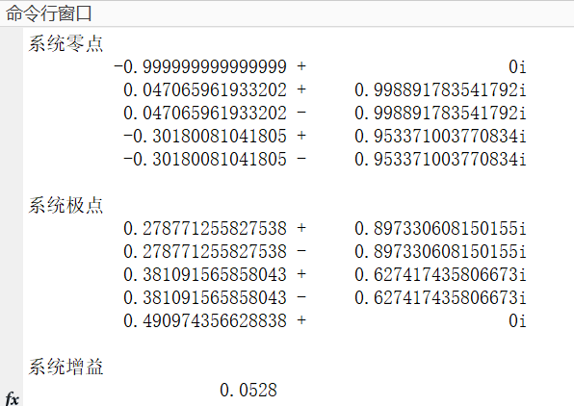

1.零、极点分布图 零极点分布图清晰地展示了系统所有零点和极点在复平面上的位置。通过观察极点的位置，可以直接判断系统的稳定性：
稳定性分析：当系统所有极点均位于单位圆以内（即极点的模小于1）时，系统是稳定的。
因果性分析：由于系统函数的分子和分母多项式阶数相同（均为5阶），因此该系统为因果系统。
2.幅度频率响应曲线
幅度频率响应曲线直观地反映了系统对不同频率输入信号的增益特性：
频带特性：从曲线整体形状可以判断该系统属于何种滤波器类型（如低通、高通、带通或带阻滤波器）。
谐振现象：若曲线在某频率处出现明显峰值，则表明系统在该频率点存在谐振特性，这与极点在复平面上的位置密切相关。

【实验中遇到的问题及解决启示、实验心得】
本次实验中，在输入系统系数时，我不小心将分子系数B的第5项写成了“0.797”，而正确值应为“0.0797”。导致运行后零极点分布图和幅度频率响应曲线与其他人的有明显的差异。我一开始以为是MATLAB函数（如tf2zp或freqz）调用错误，反复查阅资料后才发现是系数录入失误。改正后，零极点立刻正确分布在单位圆上。
通过本次实验，我深刻认识到细节决定成败，这让我更加重视实验数据的严谨性和与理论公式的逐一核对。同时，MATLAB的语法细节（如段落标记、dB转换）看似琐碎，却直接影响实验效率和结果准确性，我学会了先查官方文档、再动手调试的习惯，避免了盲目试错。更重要的是，本次实验让我把课堂理论与实际编程真正结合起来了：以前只知道零极点决定稳定性，现在亲手用zplane绘图、用freqz观察幅度响应，才真正理解了H(z)的物理意义。

